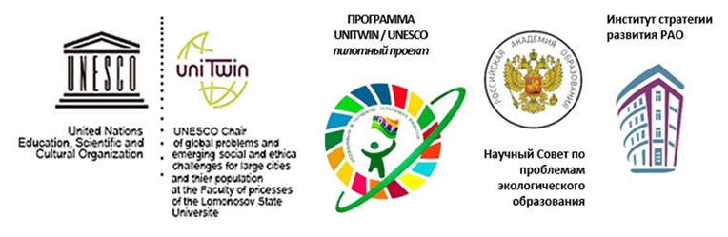
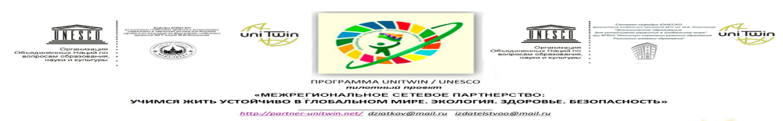

ОТЧЁТ ЗА 2022/2023 УЧЕБНЫЙ ГОД
о результативности работы в рамках реализации соглашения о включении в пилотный проект по образованию для устойчивого развития «Межрегиональное сетевое партнерство: Учимся жить устойчиво в глобальном мире: Экология. Здоровье. Безопасность»
(программа УНИТВИН ЮНЕСКО)
Ссылка (где размещен отчет)
Ответственный куратор: Вагайцева Лариса Алесандровна директорМБОУ «СОШ № 25 г. Салаира» Кемеровской области, 652770, Россия, Кемеровская область, Гурьевский район, г. Салаир, ул. Комсомольская, 7
ИНН 4204004265 КПП 420401001 тел. (38463)-5-91-95, 5-91-90
e-mail: salairschool25@yandex.ru

- Общие сведения
Наименование организации | Сайт организации | Электронная почта для рассылки | Населенный пункт, регион | Год вступления в проект | Тема инновационной работы в рамках ассоциированной площадки: (если есть) | Количество участников: дети, родители и педагоги | Количество участников партнерства, прошедших курсы повышения квалификации (по накопительной с 2020 года) на сайте http://moodle.imc.tomsk.ru/ | Классы (группы ДОУ), в которых реализуется выбранная тема ОУР | Ссылка на скан титульного листа документа на по инновационной работе (проект, план, дорожная карта, программу, концепцию или др.)
МБОУ «СОШ №25 г.Салаира» | https://школа25.рф | salairschool25@yandex.ru | г.Салаир, Кемеровская область | 2018 | Стажировочная площадка-Экологическое образование с целью формирования экологической культуры обучающихся в интересах устойчивого развития | 115 | 15 | 1-11 класс
R

II. Результативность участия в мероприятиях партнерства

Форма | Название | Уровень | Количество участников от организации | Результат | Ссылка на информацию, где представлены итоги (протокол организатора, информация на сайте вашей организации и др.)
Конкурсы | Всероссийская викторина «Новые горизонты дошкольного образования: воспитание патриотизма и гражданственности»
Конкурсы | Всероссийский конкурс профессионального мастерства «Концепция экологического образования: методический инструментарий – от теории к практике»
Конкурсы | Всероссийский творческий конкурс для обучающихся "Наследие России: осенний экологический календарь"
Конкурсы | Всероссийский творческий конкурс для обучающихся "Наследие России: зимний экологический календарь"
Конкурсы | Всероссийский творческий конкурс для обучающихся "Наследие России: весенний экологический календарь"
Конкурсы | Всероссийский конкурс «Калейдоскоп профессий»
Конкурсы | Межрегиональный конкурс методических разработок «Воспитать человека: взгляд в будущее»
 | Межрегиональный творческий конкурс «Мой адрес-планета Земля» |  | 1 | Входили в состав организационного комитета и жюри
 | Организация и проведение межрегионального конкурса школьных (детсадовских) дел дежурного города Салаира Кемеровской области «Как мы учимся жить устойчиво?» | Межрегиональный | Организаторы 5 человек | сертификат
Акции | Всероссийская Экоакция «Вторая жизнь вещам»
Акции | Всероссийская Акция «Час Земли: разговоры о важном в темноте»
Акции | Межрегиональная экологическая Акция «СДАВАТЬ И НЕ СДАВАТЬСЯ: ТКО – СОРТИРУЙ И УТИЛИЗИРУЙ» |  | 48
Акции | Всероссийская акция «Сад памяти» |  | 40
Акции | Региональная акция «Посади лес!» |  | 50
Конференции | IХ Всероссийская научно-практическая конференция «Соловьёвские чтения» памяти Л.И. Соловьёва, педагога, географа, исследователя  24 марта 2023 года | Всероссийский | 6 | Грамота 3 место в квест-игре «Я люблю Кузбасс!» | https://ipk.kuz-edu.ru/index.php/13-sobytiya-glavnaya/2729-ikh-vserossijskaya-nauchno-prakticheskaya-konferentsiya-solov-jovskie-chteniya-pamyati-l-i-solov-jova-pedagoga-geografa-issledovatelya
Другое | Областной конкурс «Кузбасс профессиональный глазами детей! | Региональный | 5 | Грамота за 2 место | https://krirpo.ru/itogi-konkursa-kuzbass-professionalnyj-glazami-detej/
 | Инновационная площадка ФГБНУ «Институт изучения детства,  семьи и воспитания»  Срок действия с 14 мая 2023 года по 30 декабря 2024 года Приказ от 14.03. 2023 года | Всероссийский | 245 человек | Свидетельство,  приказ | Сайт школы

III. Распространение педагогами/обучающимися вашей организации опыта реализации идей и ценностей образования для устойчивого развития среди педагогической общественности, детей и их родителей
(конференции, мастер-классы, открытый показ образовательной деятельности и др.)
Форма мероприятия | Тема опыта | Краткий анонс мероприятия | Ссылка на мероприятие | Количество педагогов, представивших опыт | Количество участников (слушателей) | Ссылка на мероприятие  (при наличии),  где есть информация, фотоотчет, данные об участии
Семинар | Экспертный онлайн семинар «Осваиваем концепцию экологического образования в играх и ребусах». | В рамках мероприятия пройдет презентация авторских интерактивных методических разработок (баттл, деловые игры, ребусы, кроссворды, анаграммы, викторины, лото, квизы, головоломки), которые можно использовать в работе с педагогами в вопросах освоения концепции экологического образования. | http://moodle.imc.tomsk.ru/mod/bigbluebuttonbn/view.php?id=4631 | 0 | 6
Конференция | III Международная научно-методическая конференция «Экологическое образование и устойчивое развитие. Состояние, цели, проблемы и перспективы» | Участие в качестве слушателя | http://partner-unitwin.net/archives/7664 | 0 | 6
 | III всероссийская научно-практическая конференция «Эффективные практики педагогической деятельности: опыт,проблемы и решения» | Сертификат участника |  | 1 | 6
 | Всероссийского научно-практического форума «Непрерывное экологическое образование и просвещение в системе общего образования: современные исследования, достижения и инновации» |  | https://vk.com/video/@ipk74ru | 0 | 6 | Получили сертификаты
Курсы повышения квалификации | С 15 матра 2021г по 21 марта 2021 года «Как осваивать идеи Устойчивого развития?», 24ч. | Слушатели курсов |  |  | 13 | Получили сертификаты
Другое | Кузбасский экологический форум-2023 | Сессия «Актуальные правовые вопросы охраны окружающей среды и природопользования в условиях развития агломераций Кузбасса» - слушатели |  | 3
Другое | Проведение вебинара(подкаста) «Как стать Школой устойчивого развития?» |  |  | 2 |  | Получили сертификаты

VI. Продукты (публикации по итогам конференции, пособия, буклеты, практические разработки).
ФИО, должность | Вид разработки | Тема | Выходные данные сборника/журнала/пособия | Год | Ссылка на мероприятие организатора, где представлена публикация | Ссылка на сайт вашей организации, где представлена разработка или информация об этом
Досова А.А.  Фадеев А.В.  Себало Н.А. | статья | «Создание условий для формирования экологически ответственного сознания обучающихся через практическую реализацию эковолонтерского проекта «Зеленый свет» | В сборнике по итогам III Всероссийской научно-практической конференции «Эффективные практики педагогической деятельности: опыт, проблемы и решения» | 2022 |  | Свидетельство о публикации и диплом III степени
Досова А.А.  Фадеев А.В.  Себало Н.А | статья | «Зелёный свет». Проектная задача «Границы дозволенного». Практическая реализация проектной задачи. | публикация в сборнике по материалам IX Всероссийской (с международным участием) конференции «Соловьевские чтения» проходившей 23-24 марта 2023 года. | 2023 | Находится в печати
 | Электронная газета
 | Конспект
 | Картотека
 | Программа
 | Другое

V. Вывод (перспективы, проблемы).

Руководитель ОО Вагайцева Л.А. /Ф.И.О./

МП


